河西区支持重点企业引入和发展的扶持办法
第一章 总 则
第一条 为进一步促进招商服务工作，大力引进优质企业，特别是世界、国内知名企业落户我区。鼓励重点产业、重点企业做大做强，盘活载体资源，加快区域经济发展。充分发挥、调动各方面的力量，形成招商引资和服务工作合力，打造我区良好投资环境，特制定本办法。

第二章 扶持对象及条件
第二条 扶持对象及条件
（一）对当年在我区注册纳税的符合河西区产业导向的新引进企业；
（二）对税务关系迁入河西区或成立同投资方同法人同业务的区外企业；
（三）对符合河西区产业发展方向、具有稳定税收贡献的重点纳税企业。

第三章 扶持标准
第三条 鼓励企业发展的扶持标准
（一）对新注册企业的扶持标准
自企业注册年度算起，连续三年以企业年度留区税收10万元为计算起点，实行按档位递增比例扶持，见下表：
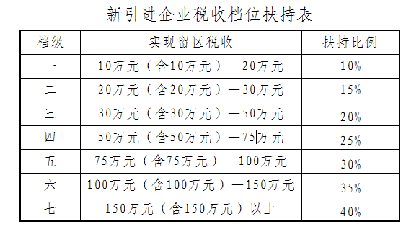
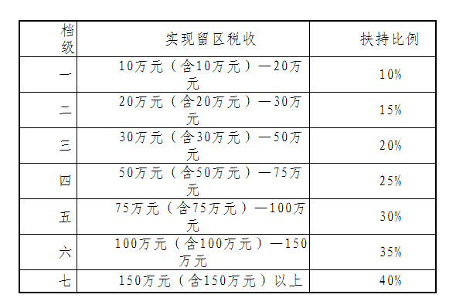
_{（二）对区外转入企业的扶持标准}
对税务关系迁入河西区或成立同投资方同法人同业务的区外企业，自企业税务关系迁入或注册年度算起，连续三年按照年度留区税收的50％给予扶持。
_{（三）对重点纳税企业的扶持标准}
_{1、根据每年财政实际情况，确定当年}扶持重点企业数量；依据企业税收贡献大小，按档位给予重点纳税企业10万元—500万元不等的一次性扶持。
2、为鼓励设计研究类、科技类重点企业留住高端人才，每年对企业所缴纳的个人所得税留区部分，按适当比例给予扶持。
_{（四）特殊招商优惠政策的扶持标准}
对新引进（新转入）符合河西区产业发展的大项目、好项目，可采取“一事一议”的方式给予特殊优惠政策。有意向企业可按照有关程序提出特殊优惠政策申请，并经相关部门研究形成会议纪要后，按有关标准执行。

第四章 申请、受理与标准核算
第四条 每年度，由符合条件的扶持对象准备申报资料，向区投资促进局提出申请。区投资促进局组织相关职能部门联审认定后，按有关程序兑现。
第五条 扶持政策所依据的年度留区税收为当年度企业营业税、增值税、企业所得税、个人所得税、房产税、土地使用税、印花税7项税种区级留成之和。在执行过程中，如果国家有关税收政策发生变化，留区税收将做相应调整。
第六条 同一扶持对象同一类型的扶持政策可从优选择，原则上不重复享受。
第七条 对于当年10月份（含10月份）以后新引进的企业，经确认后，可从次年度起计算扶持政策期限。
第八条 享受上述扶持政策条款的扶持对象均应遵守国家、市、区的相关法律、法规，诚实守信，依法规范经营。享受相关政策后，应在河西区继续经营、注册、纳税不低于5年；由于非正常原因停业、歇业、清算或迁出河西区的，取消其享受本扶持政策资格，并收回全部扶持款项。
第九条 企业获得的扶持资金应按国家有关规定依法纳税。

第五章 监督与检查
第十条 区监察局、审计局、财政局负责对扶持资金使用进行专项检查和日常监督，并向区政府报告资金的使用情况，区审计局负责资金使用的绩效审计，并在区级财政预算执行审计中对纳入预算管理的资金进行跟踪审计，区监察局负责对在资金申报和使用过程中出现违纪违法的单位和个人，依纪依法追究相关责任。

第六章 附 则
第十一条 本办法具体实施细则另行制定，并由河西区投资促进局负责解释。
第十二条 本办法自通过之日起执行，至2020年12月31日止，执行期为五年。

